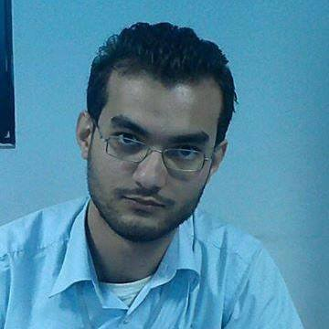**Haddadi Toufik El-Mamoune**

**Cité La brise marine Bordj El-Bahri**

**Alger**

**Courriel :** [**h.toufik.m@gmail.com**](mailto:h.toufik.m@gmail.com)

**N° Tel : 05 55 21 65 41**

**Formation et Diplômes**

**2008 :** Baccalauréat Mathématique au lycée Ibn Badis

**2008-2011 :** Licence en Math et Informatique, Option : Informatique Fondamental

Université de Mentouri – Constantine

**2012-2013 :** Master2 en Systèmes distribués

**Stages et Expériences professionnelles**

**2008 :** Agent de commercialisation avec AZ communication

**2011 :** Désigner, agent de saisie et programmeur avec Zohra Informatique

**2012 :**

* Conception et réalisation d’une application de gestion de promotion immobilière C.E.A.T.U.S
* Gagnant de la deuxième place à la DZwebdayz – startup weekend à Constantine avec le projet Santétic

**2013 :**

* Conception et réalisation d’une application de gestion d’entreprise pour Kara-ETPB
* Gagnant de la première place à la Dzwebdayz – startup weekend à Blida avec le projet CARE
* Conception et réalisation d’un système de gestion de flottes avec GPS pour la société AL-MADAR PROSCAN

**2017 :** Réalisation et webmaster de sites vitrines pour plusieurs entreprises de services.

**2018 :** Réalisation de la boutique électronique de l’entreprise Advanced Office.

**Septembre 2013 – à ce jour :** Je suis chef de projet informatique et manager d'une équipe de développeurs. Ma mission est d'assurer la conception, et le bon déroulement du projet et le respect des délais de réalisation, et assurer la coordination et la distribution des taches entre les membres de l'équipe de développement.

**Compétences et connaissances**

Comptabilité générale : **Avancé**

Team Management : **Avancé**

Gestion de projet informatique : **Avancé**

Dévloppement WEB : HTML, JavaScript, Ajax, PHP, Symfony, WordPress, Magento : **Avancé**

Maintenance Matériel Informatique : Hardware/Software : **Avancé**

Base de données : langage SQL, MySQL, Access, Microsoft SQL Server : **Expert**

Réseaux : Topologies, câblages, Protocoles : **Avancé**

Langages de programmation : Visuel Basic, Fractal, Delphi : **Moyen**

Langages de programmation : Pascal, Java, J2E, C : **Avancé**

Programmation : Procédural, Orienté objet, Logique, Orienté composant : **Avancé** Microsoft Office toute version (Word, Excel, PowerPoint, Publisher, Access) : **Expert**

Rédaction des cahiers de charges : **Avancé**

Rédaction des spécifications techniques : **Avancé**

Rédaction des rapports et élaboration de présentations : **Avancé**

Conception de projets informatiques : UML : **Avancé**

Traduction :

Français <-> Arabe,

Anglais <-> Arabe,

Français <-> Anglais

**Maîtrise des Langues**

Arabe : Lu, Ecrit, Parlé

Français : Lu, Ecrit, Parlé

Anglais : Bonnes compréhension et expression

**Domaines d’intérêt**

Internet, IT, High Tech, Lecture, Sport, Voyages touristiques.